Детям о Великой Отечественной Войне
«Никто не забыт, ничто не забыто!»

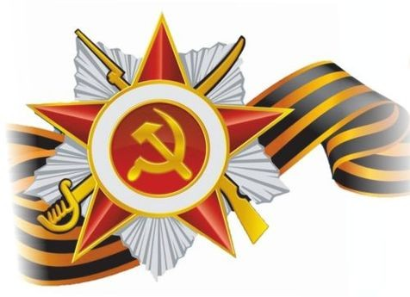

Со времен Великой Отечественной войны прошло75 лет, в живых осталось не так много ветеранов и участников той страшной войны, но подвиг советских людей всегда будет оставаться гордостью для потомков. Мы должны воспитывать подрастающее поколение так, чтобы дети знали, помнили и чтили подвиг прадедов и прапрадедов, понимали, как тяжело далась Победа, как отважно защищали свою Родину наши предки.

Мальчики и девочки несколько по-разному воспринимают рассказы о войне: у мальчиков на примере героев формируется образец мужественности и смелости, у девочек – забота о близких, пострадавших. Повествования о подвигах и доблести советских людей способствует формированию у детей чувства гордости за свой народ, страну, развитию патриотизма, любви к Родине, стремлению походить на героев, защитивших нашу страну. Проведение тематических бесед и мероприятий в нашем детском саду является важной составляющей патриотического воспитания дошкольников, которая помогает ощутить корни своего рода, воспитать любовь к Отечеству. Чем раньше ребенок начнет чувствовать свою причастность к Родине, к родной земле, тем скорее у него будет формироваться чувство ответственности за ее будущее, будущее своей страны, своей семьи. Мы с Вами должны сформировать у него правильную и четкую гражданскую позицию, воспитать уважительное отношение к старикам и ветеранам, памятникам и героям ВОВ. К сожалению, из-за режима самоизоляции нам сложнее будет раскрыть детям значение праздника Дня Победы для нашей страны, каждого ее жителя. Но несмотря, ни на что сделать это необходимо. Как правильно рассказать дошкольникам о войне 1941-1945 годов. С чего начать?

Говорить о войне с дошкольником нужно простым, понятным языком. Не надо перегружать рассказ деталями, подробностями, которые ребенок просто не сможет разложить в голове по полочкам. Детям проще воспринимать информацию наглядно, когда можно посмотреть и потрогать. Поэтому говорите с ребенком, когда показываете семейный фотоальбом, фронтовые письма, награды, читаете книгу на военную тематику или рассматриваете журнал о военной технике, смотрите м/фильм, видеоклип, презентацию. Расскажите ребенку о вечном огне, он символизирует вечную память о павших воинах и горит в любое время суток, в любую погоду. Поговорите о том, что надписи на мемориальных плитах – это не просто непонятные ребенку слова. Это имена воинов, погибших за будущее своей страны, за наше будущее и наших детей. С именем каждого воина связана своя история – история его жизни и смерти. Каждый из этих людей был чьим-то сыном, братом, отцом. Их линия жизни оборвалась, а мы продолжаем жить – и благодарим их за это. Не стесняйтесь говорить о войне откровенно. Наша общая история не должна пропасть с годами, мы, родители, должны передавать эту память детям, а наши дети будут рассказывать о войне нашим внукам. Никто не будет забыт, пока мы с вами помним.
Война — это целый период из жизни мужчин и женщин, мальчиков и девочек. Это героизм и самоотверженность дедов, отцов, сыновей и братьев, но вместе с тем – крепость духа, забота и стойкость бабушек, матерей, дочерей, сестер. Такие разговоры дают возможность рассказать об истинных образах героев, а не тех, что пропагандируют современные мультфильмы.

ПОЧЕМУ НАЧАЛАСЬ ВОЙНА
У детей все просто: в «войнушке» все делятся на хороших и плохих. В мире взрослых все гораздо сложнее. Ребенку нужно объяснить, что войны начинаются из-за желания правителей государств захватить чужие богатства, природные ресурсы. Говоря о войне 1941-1945 гг., можно рассказать, что Адольф Гитлер, он тогда управлял Германией, хотел установить фашистский режим во всем мире и сделать остальных людей рабами, обслугой своего народа. Даже в своей стране фашисты убивали людей, потому что у них была другая национальность. Многие страны не смогли сопротивляться Германии и сдались. Наша страна была гораздо больше, чем сейчас, и называлась Советским Союзом. В Союз входило много маленьких стран, люди имели разные национальности, но относились друг к другу так, будто они — одна большая семья. Гитлер предательски напал на Советский Союз, когда этого никто не ожидал. Было раннее утро, люди крепко спали, но в один момент их жизнь изменилась, а для многих — оборвалась. Гитлер ожидал быструю капитуляцию, но он не догадывался, что советские люди будут до конца сражаться за свою свободу, а многие умрут за нее.

С помощью рассказа Победа будет за нами! С. П. Алексеев вы в доступной форме можете рассказать своим детям о войне.
В нём представлена хронология основных событий Великой Отечественной войны.
«Была самая короткая ночь в году. Люди мирно спали. И вдруг:

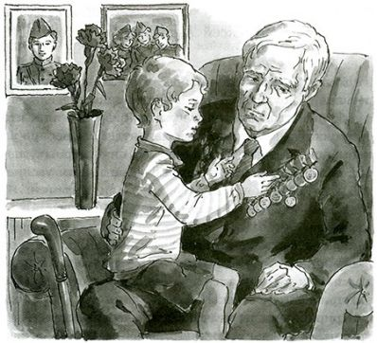

— Война! Война!
22 июня 1941 года на нашу Родину напали немецкие фашисты. Напали словно воры, словно разбойники. Они хотели захватить наши земли, наши города и сёла, а наших людей либо убить, либо сделать своими слугами и рабами. Началась Великая Отечественная война. Она продолжалась четыре года…»

Также вы можете прочитать с ребенком:
«Брат мой в армию идет», В. Орлов;
«Галина мама», С. Георгиевская;
«Арбузный переулок», В. Драгунский;
«Андрейка», В. Осеева;
«Стальное колечко», К. Паустовский;
«Шинель», Е. Благинина;
«Кукла», Г. Черкашин;
«Главное войско», «Памятник солдату», «Твои защитники», Л. Кассиль;
«Землянка», А. Митяев.
«За Родину», «Слава» С. Баруздин
«Рассказ танкиста» В. Твардовский
Т. Белозерова «День Победы»

Рассмотреть репродукции картин, иллюстраций, изображающих сражения Великой Отечественной войны, героев войны, празднование Дня Победы, наборов открыток ко Дню Победы, иллюстрации с изображением медалей

Прослушать аудиозаписи: «Священная война» и «Оркестровая сюита №3 ре-мажор» И.С. Бах
Посмотреть м/ф «Воспоминание», «Солдатская сказка» и др., фотохроники военных лет, поговорить с ребенком после просмотра

Побеседовать с детьми, используя доступные в условиях самоизоляции наглядные средства на темы:
· Города-герои. Детям нужно объяснить, за что некоторые города получили такое звание. Звание города-героя – почетное звание, которое присваивалось населенному пункту за проявленные его населением героизм и мужество.
· Памятники воинской славы
· Великие битвы, полководцы.
· Пионеры-герои. Детям будет интересно узнать о героических детях, которые тоже сражались с врагом во времена войны. Они, не боясь расправы фашистов, помогали советской армии и стране победить. До войны это были самые обыкновенные мальчики и девочки, к 1941 году многим еще едва исполнилось 10 лет. Многие из них погибли, выполняя задание, помогая партизанам, армии, Родине.
· Награды. Солдаты советской армии были награждены медалями, орденами и специальными наградами. Медали «За отвагу», «За боевые заслуги», ордена «Красного знамени», Кутузова, Невского, Суворова, «Красной звезды», награды «За оборону Москвы», «За оборону Севастополя», «За оборону Ленинграда»
· Военные профессии. Рассказывая дошкольникам о войне, следует упомянуть и о военных профессиях. Дети должны понимать, что помимо учителей, врачей, продавцов и прочих, есть категория людей, которые занимаются разработкой тактик и стратегий, боевой техники и оружия.
· Военная техника.

Помогите ребенку выбрать и выучить стихотворение к 9 мая.

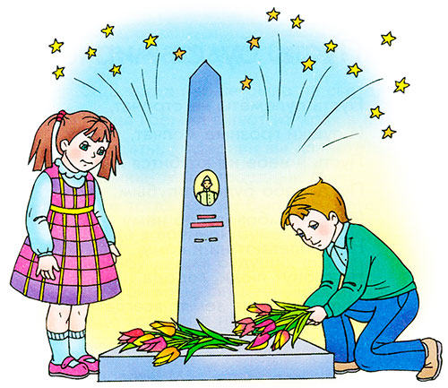

- «Пусть будет мир»
Пусть пулемёты не строчат,
И пушки грозные молчат,
Пусть в небе не клубится дым,
Пусть небо будет голубым,
Пусть бомбовозы по нему
Не прилетают ни к кому,
Не гибнут люди, города...
Мир нужен на земле всегда

Автор: Н. Г. Найдёнова

- «Вместе с дедушкой»
Растаял утренний туман,
Красуется весна...
Сегодня дедушка Иван
Начистил ордена.
Мы вместе в парк идем
Встречать
Солдат, седых, как он.
Они там будут вспоминать
Свой храбрый батальон.
Там по душам поговорят
О всех делах страны,
О ранах, что еще болят
С далеких дней войны.
Походы вспомнят и бои,
Окопный неуют,
И песни бравые свои,
Наверное, споют.
Споют о мужестве друзей,
Что в землю полегли;
Споют о Родине своей,
Что от врагов спасли.
Спасли народы разных стран
От рабства и огня...
Я рад, что дедушка Иван
Берет с собой меня.
Автор: Г. А. Ладонщиков

- «Майский праздник»
Майский праздник
День Победы
Отмечает вся страна.
Надевают наши деды
Боевые ордена.
Их с утра зовет дорога
На торжественный парад,
И задумчиво с порога
Вслед им Бабушки глядят.!

Автор: Белозёров Т. М.

- «Я в солдатики играю»
Я в солдатики играю.
У меня есть пистолет. Есть и сабля.
Есть и танки.
Я большой и мне 5 лет!
Я в солдатики играю.
Это-детская игра. Но я это знаю твёрдо-
Создан Мир наш для Добра!
Чтоб войну не знали дети.
Чтоб был мирным небосвод.
И остался чтоб игрушкой
Навсегда пехотный взвод!!!

Автор: Татьяна Шапиро

- «Шинель»
Почему ты шинель бережешь? -
Я у папы спросила. -
Почему не порвешь, не сожжешь? -
Я у папы спросила.

Ведь она и грязна, и стара,
Приглядись-ка получше,
На спине вон какая дыра,
Приглядись-ка получше!

Потому я ее берегу, -
Отвечает мне папа, -
Потому не порву, не сожгу, -
Отвечает мне папа. -

Потому мне она дорога,
Что вот в этой шинели
Мы ходили, дружок, на врага
И его одолели!
Автор: Е. Благинина

- «Навек запомни»
Куда б ни шел, ни ехал ты,
Но здесь остановись,
Могиле этой дорогой
Всем сердцем поклонись.
Кто б ни был ты – рыбак, шахтер,
Ученый иль пастух, -
Навек запомни – здесь лежит
Твой самый лучший друг.
И для тебя и для меня
Он сделал все, что мог.
Себя в бою не пожалел,
А Родину сберег.
Автор: М. Иссаковский

- «День победы»
Майский праздник – День Победы
Отмечает вся страна
Надевают наши деды
Боевые ордена.
Их с утра зовет дорога
На торжественный парад.
И задумчиво с порога
Вслед им бабушки глядят.
Автор: Т.Белозеров

Совместными усилиями приготовьте тематические поделки, открытки для размещения в группе, соц. сетях.

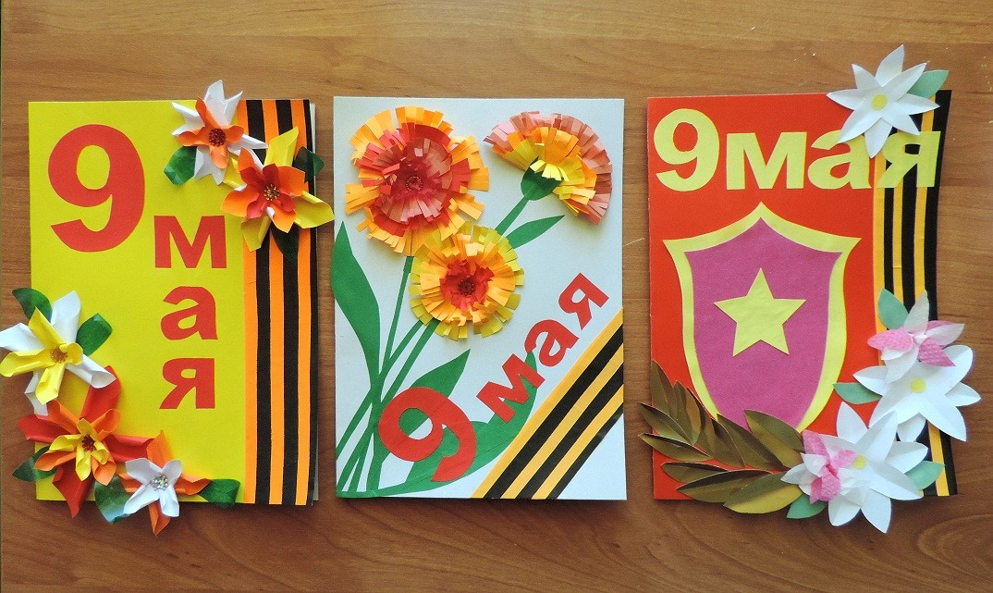
Предложите и при необходимости помогите ребенку сделать открытку в подарок ветерану.

Каждый год 9 мая в честь победы звучат залпы орудий и небо раскашивают тысячи огней праздничного салюта. Дети любят рисовать салют. Можно предложить детям лист размером А3 старые обои. Тогда салют получится по-настоящему праздничный!

ПОЗДРАВЛЯЕМ С ПРАЗДНИКОМ 9 МАЯ!
Убедительная просьба не остаться в стороне!
Уже через несколько лет Вы будете благодарить себя за то, что уделяли особое
внимание нравственно-патриотическому воспитанию вашего малыша!

